Unidad 4
Informes
Tarea 2 (CE 5.a-5.h)

Dado el fichero Finanzas.xlsx se pide crear un informe que muestre la siguiente información:

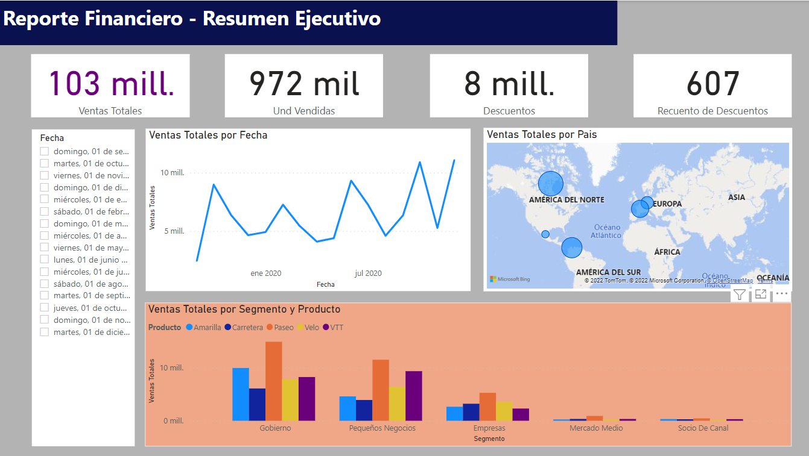

Se pueden aplicar las mejoras que se consideren oportunas.

Guarda el informe como UD4T2_Apellido-Nombre.pbix.

